Aula 04 – SSH e Shell

Exercício 7:
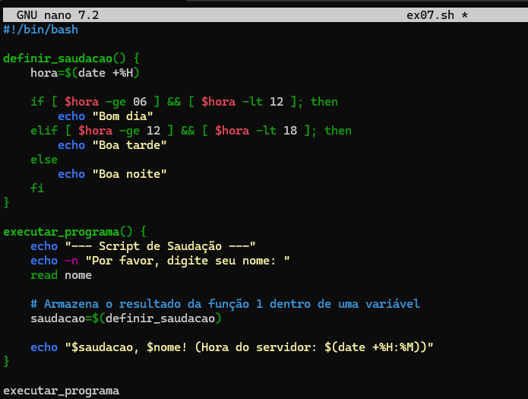
Dando permissão e executando:
